Соревнуются школьники

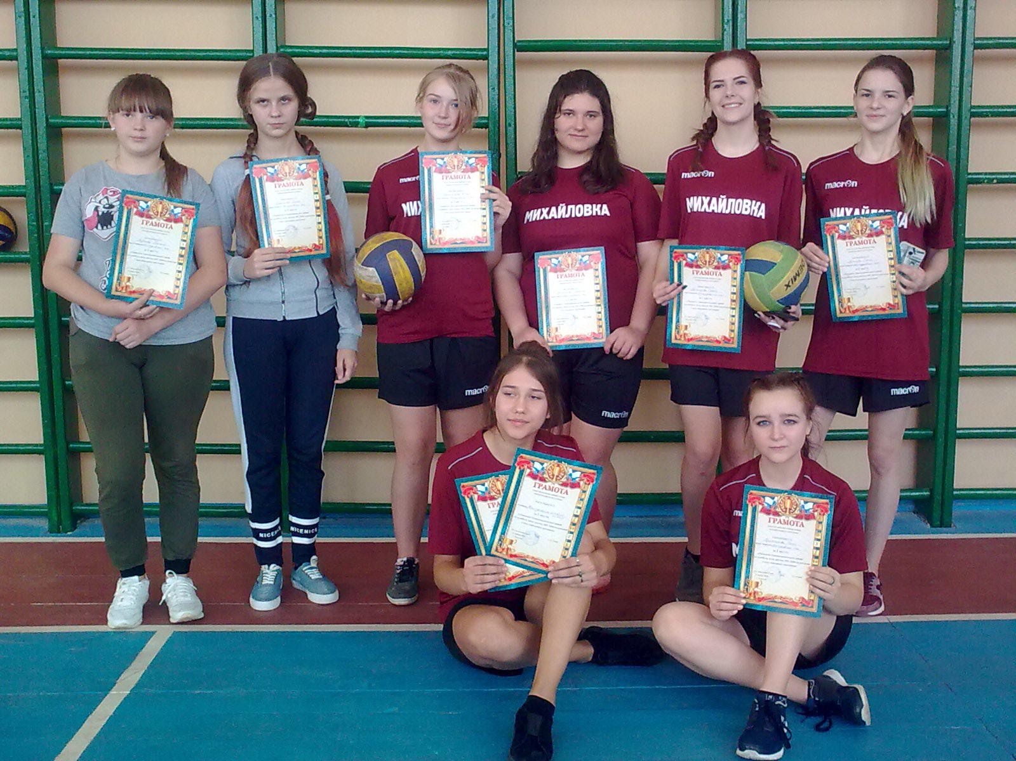
В первой декаде ноября состоялось первенство Новодеревеньковского района по волейболу в зачет спартакиады школьников. В соревнованиях среди команд девушек приняли участие 4 команды из Хомутовской, Паньковской, Судбищенской средних общеобразовательных школ и Мансуровской основной школы. Игры состояли из трех партий и проходили по круговой системе. В итоге, впервые чемпионами первенства стали девушки из Мансуровской основной школы. Мансуровские волейболистки, обыграв команды Хомутовской и Судбищенской школ, с паньковскими спортсменками шли по очкам на равных, но на последних подачах им удалось победить. Второе место заняла команда Хомутовской средней школы. Третьи призеры первенства – команда Паньковской средней школы. В соревнованиях среди команд юношей приняли участие 4 команды из Хомутовской, Паньковской, Судбищенской и Старогольской средних общеобразовательных школ. Во всех встречах лидировали хомутовские школьники, вторыми стали паньковские спортсмены, третье место заняла команда Судбищенской средней школы.

